

موقع توعرب التعليمي

www.arabia2.com/vb

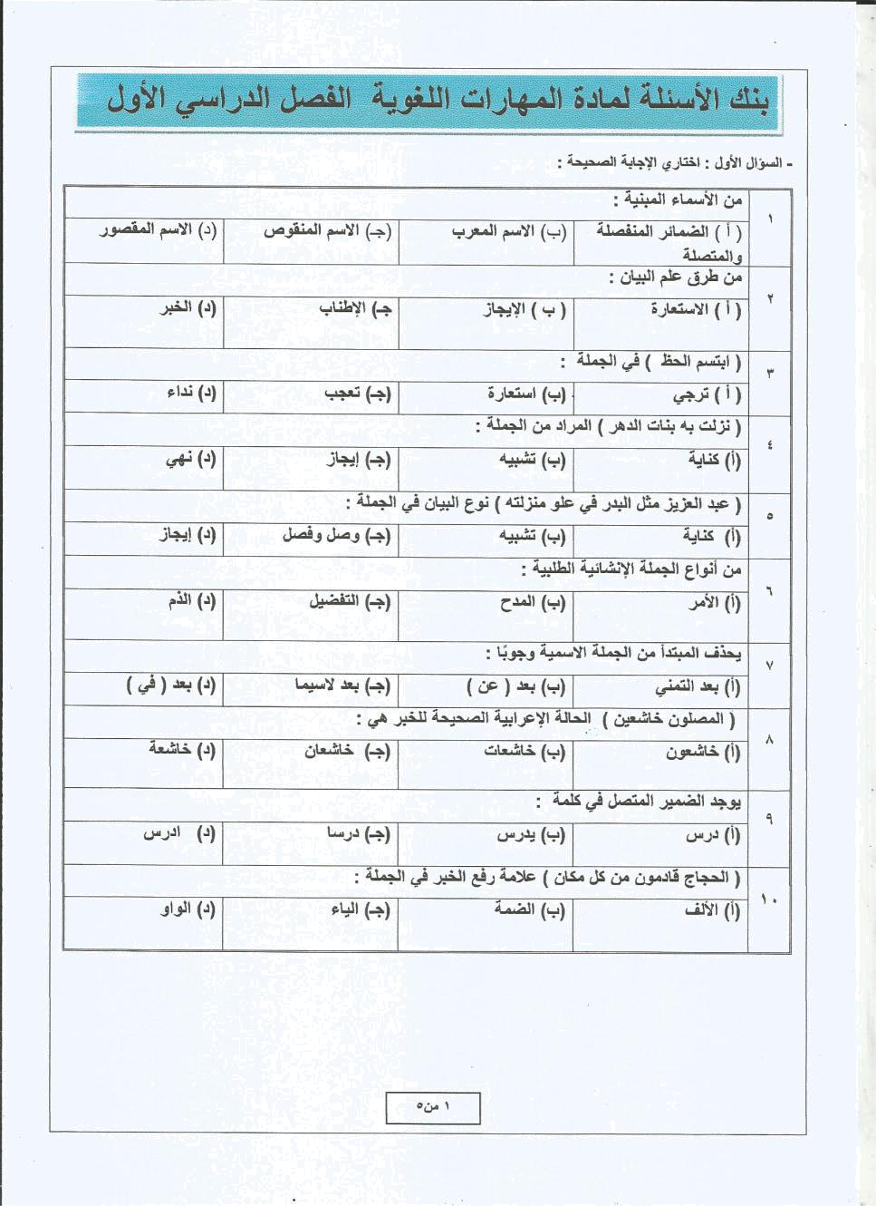
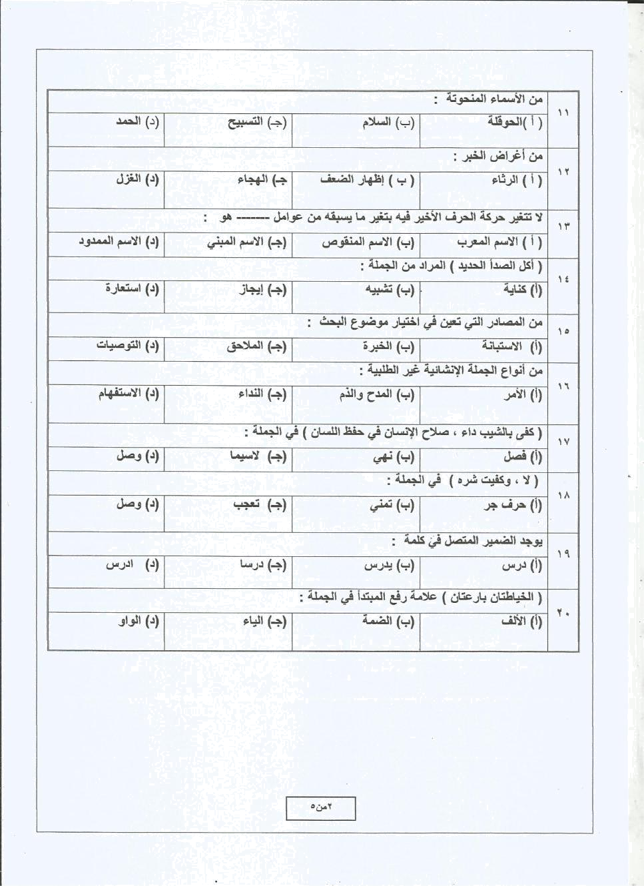
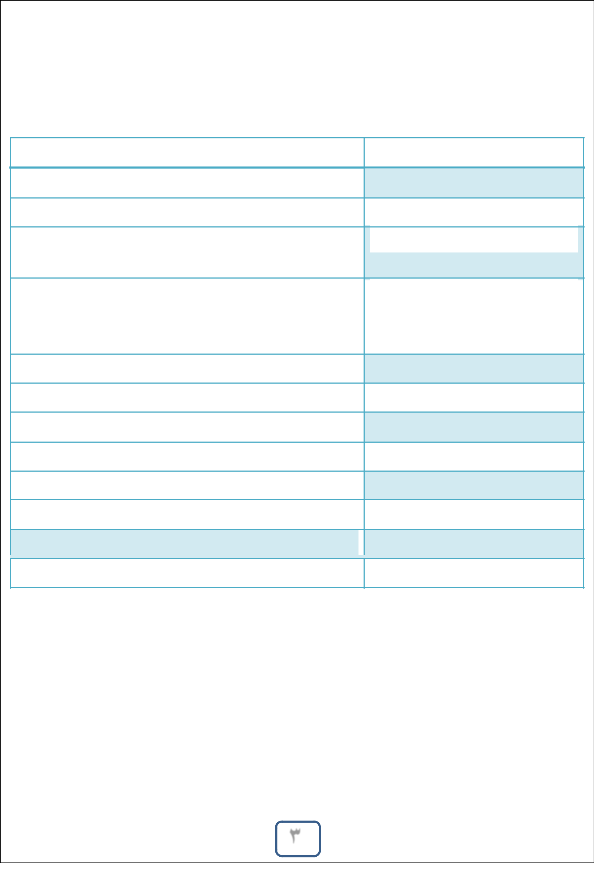
اﻟﺴﺆال اﻟﺜﺎﻧﻲ:

ارﺑﻄﻲ ﻛﻞ ﻓﻘﺮة ﻓﻲ اﻟﻌﻤﻮد (أ) ﺑﻤﺎ ﯾﻨﺎﺳﺒﮭﺎ ﻓﻲ اﻟﻌﻤﻮد(ب) :

أ

۱ـ اﻟﺒﺴﻤﻠﺔ .

۲- اﻟﻀﻤﯿﺮ اﻟﻤﻨﻔﺼﻞ .

۳-اﻟﺠﻤﻠﺔ اﻟﺘﻲ ﺗﺤﺘﻤﻞ اﻟﺘﺼﺪﯾﻖ واﻟﺘﻜﺬﯾﺐ .

٤- اﻟﺠﻤﻠﺔ اﻟﺘﻲ ﻻ ﺗﺤﺘﻤﻞ اﻟﺘﺼﺪﯾﻖ واﻟﺘﻜﺬﯾﺐ .

٥-اﻻﺳﺘﺒﺎﻧﺔ اﻟﻤﻘﯿﺪة .

٦- اﻹﯾﺠﺎز .

۷- اﻟﺤﻤﺪﻟﺔ .

 |  | ب
 | ( | ) ﺿﻤﯿﺮ ﻻﯾﺴﺘﻘﻞ ﻓﻲ اﻟﻨﻄﻖ واﻟﻜﺘﺎﺑﺔ .
 | ( | ) اﻟﺘﻲ .
 | ( | ) ﯾﻜﺘﺐ اﻟﺴﺆال وﯾﺘﺮك ﻟﻠﻤﺠﯿﺐ ﺣﺮﯾﺔ اﻹﺟﺎﺑﺔ .
 | ( | ) اﻟﺤﻤﺪ ﻟﻠﮫ .
 | ( ) ﺑﺴﻢ اﻟﻠﮫ اﻟﺮﺣﻤﻦ اﻟﺮﺣﯿﻢ .
 | ( | )اﻟﺠﻤﻠﺔ اﻹﺳﻤﯿﺔ .
 | ( | ) اﻹطﻨﺎب .
 | ( | ) اﻟﺠﻤﻠﺔ اﻟﺨﺒﺮﯾﺔ .
 | ( | ) اﻟﺠﻤﻠﺔ اﻹﻧﺸﺎﺋﯿﺔ .
 | ( | ) اﻻﺧﺘﺼﺎر .
( ) ﺗﺤﺪد اﻹﺟﺎﺑﺔ واﻻﻟﺘﺰام ﺑﺎﺧﺘﯿﺮ أﺣﺪھﺎ .

_{۳}۱

اﻟﺴﺆال اﻟﺜﺎﻟﺚ:

ﺿﻌﻲ ﻋﻼﻣﺔ () أو () أﻣﺎم اﻟﻌﺒﺎرات اﻟﺘﺎﻟﯿﺔ :

۱- | ﻓﻲ ﻛﺘﺎﺑﺔ ﺧﻄﺔ اﻟﺒﺤﺚ ﻧﻀﻊ ﻣﺸﻜﻠﺔ اﻟﺒﺤﺚ . | ( | )
۲- | ﯾﺮﻓﻊ اﻟﻤﺒﺘﺪأ ﺑﺎﻟﻀﻤﺔ إذا ﻛﺎن ﻣﺜﻨﻰ . ( | )
۳- | ﻻ ﺿﺮورة ﻟﺬﻛﺮ اﻟﻤﺼﺎدر واﻟﻤﺮاﺟﻊ ﻓﻲ اﻟﺒﺤﺚ اﻟﻌﻠﻤﻲ . ( |  |  |  | )
٤- | ( اﻟﻄﺮق ﻣﻤﮭﺪة ) ﻋﻼﻣﺔ رﻓﻊ اﻟﺨﺒﺮ ﻓﻲ اﻟﺠﻤﻠﺔ اﻟﻀﻤﺔ .( |  |  |  | )
٥- | ﻋﻨﺪ ﻣﺮاﺟﻌﺔ اﻟﺒﺤﺚ ﻧﺼﺤﺢ اﻷﺧﻄﺎء اﻹﻣﻼﺋﯿﺔ . ( |  |  | )
٦- | ﯾﻨﻘﺴﻢ اﻻﺳﻢ إﻟﻰ ﻣﻌﺮب و ﻣﺒﻨﻲ .( ) | ( | )
۷- | ﻣﻦ اﻷﺳﻤﺎء اﻟﻤﺒﻨﯿﺔ اﻟﻤﻮﺻﻮﻟﺔ (ھﺬا ) . | ( | )
۸- | ﻣﻦ ﻣﺼﺎدر اﻟﺒﺤﺚ اﻟﻌﻠﻤﻲ دراﺳﺎت ﻣﺴﺎﺑﻘﺔ ﻟﺒﺎﺣﺜﺎت أﺧﺮﯾﺎت . ( |  |  |  |  | )
۹- | ﻋﯿﺴﻰ وﻣﻮﺳﻰ رﺳﻮﻻن ﻓﻲ اﻟﺠﻤﻠﺔ اﺳﻢ ﻣﻨﻘﻮص . ( |  |  | )
۰۱- | (ﻓﻲ اﻟﻌﺠﻠﺔ اﻟﻨﺪاﻣﺔ ) ﻓﻲ اﻟﺠﻤﻠﺔ اﻻﺳﻤﯿﺔ ﺗﻘﺪم اﻟﺨﺒﺮ ﻋﻠﻰ اﻟﻤﺒﺘﺪا . ( |  |  |  |  | )

اﻟﺴﺆال اﻟﺮاﺑﻊ :

۱- ﻋﺪدي أدوات اﻟﺒﺤﺚ .

۱ـ.......................

۲ـ .......................

۲- ﻣﺎھﻲ أﻧﻮاع اﻻﺳﺘﺒﺎﻧﺔ ؟

۱.....................

۲ـ .........................

۳- طﺮﯾﻘﺔ ﻧﻘﻞ اﻟﻤﻌﻠﻮﻣﺎت :ـ .................... ۲.......................



٤^{۲}

٤- ( دﻟﯿﻞ اﻟﺒﺎﺣﺜﺔ ﻓﻲ ﺳﯿﺮھﺎ ، ﯾﻮﺿﻊ ﻋﻠﻰ اﺳﺎس ﻣﻨﮭﺠﻲ ﺻﺤﯿﺢ ودوره ﻣﮭﻢ ﻓﻲ ﻧﺠﺎح اﻟﺒﺤﺚ ) ، ﻓﻤﻦ ﯾﻜﻮن ؟؟؟.

٥- ﻋﻼﻣﺔ رﻓﻊ اﻟﻤﺒﺘﺪأ إذا ﻛﺎن ﻣﻔﺮدًا ..................................

٦- ﺣﺪدي ﻧﻮع اﻟﺒﯿﺎن ﻓﻲ اﻟﺠﻤﻠﺔ اﻟﺘﺎﻟﯿﺔ :

(ﻋﺒﺪ اﻟﻌﺰﯾﺰ ﻣﺜﻞ اﻟﺒﺪر ﻓﻲ ﻋﻠﻮ ﻣﻜﺎﻧﺘﮫ ).

۷ ـ ﻛﻞ ﺿﻤﯿﺮ ﯾﺴﺘﻘﻞ ﺑﺎﻟﻨﻄﻖ واﻟﻜﺘﺎﺑﺔ ﯾﺴﻤﻰ ....................



٥_{۳}

